소프트웨어 통합 계획서
(TD20B-A-EXT)

 | 작성 | 검토 | 승인
성함 | 임정우 |  | 이호승
직책 | 사업부장 |  | 기술이사
일자 | 2021.01.05 |  | 2021.01.05
서명 |  |  | 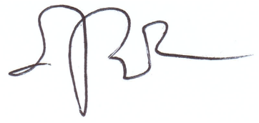

No. | 개정 내용 | 개정 위치 | 개정 날짜
0 | 최초 제정 | - | 2021.01.05
1
2
3
4
5
6
7
8
9
10
11
12
13
14
15
16

목차
1. 서론 4
1.1. 개요 4
1.2. 목적 4
1.3. 대상 4
1.4. 관련문서 4
1.4.1. 프로젝트 4
1.4.2. 표준 및 규제 4
2. 소프트웨어 모듈 구현 및 통합 계획 5
2.1. 소프트웨어 구현 5
2.1.1. CFX 코어 소프트웨어 5
2.1.2. Hear 코어 소프트웨어 6
2.1.3. CM3 코어 소프트웨어 6
2.1.4. NRF 코어 소프트웨어 7
2.2. 소프트웨어 통합 7
2.2.1. CFX 코어 소프트웨어 통합 7
2.2.2. Hear 코어 소프트웨어 통합 8
2.2.3. CM3코어 소프트웨어 통합 8
2.2.4. NRF 코어 소프트웨어 통합 9
3. 소프트웨어 항목/유닛 구현 및 통합 계획 9
3.1. 소프트웨어 항목/유닛 구현 9
3.2. 소프트웨어 항목/유닛 통합 9

서론

개요
본 문서는 TD20B-A-EXT 제품의 소프트웨어 개발 절차로서 소프트웨어 통합 계획을 수립한다.

목적
인공달팽이관 외부장치 소프트웨어 모듈들의 통합 과정을 계획함으로써 소프트웨어 개발 절차에 따라 안전한하고 일관성 및 정확성을 보장하는 소프트웨어의 개발이 보장되는 것을 목적으로 한다.

대상
TD20B-A-EXT 제품의 펌웨어 개발 프로젝트에 참여하는 모든 구성원은 이 문서를 참고하도록 한다.

관련문서

프로젝트
No | 문서번호 | 문서 제목
1 | SDP-FW-TD20B | 소프트웨어 개발 계획서
2 | SGR-FW-TD20B | 소프트웨어 일반 요구사항
3 | SR-FW-TD20B | 소프트웨어 요구사항 사양서
4 | SAD-FW-TD20B | 소프트웨어 아키텍쳐 기술서
5 | SDDD-FW-TD20B | 소프트웨어 상세설계서

1.4.2. 표준 및 규제
No | 문서번호 | 문서 제목
1 | IEC 62304 | Medical device software – Software life cycle processes
2 | ISO 14971 | Medical devices – Application of risk management to medical

소프트웨어 모듈 구현 및 통합 계획
인공달팽이관 외부장치 소프트웨어는 모듈들은 <그림 1.>와 같이 설계되었으며,

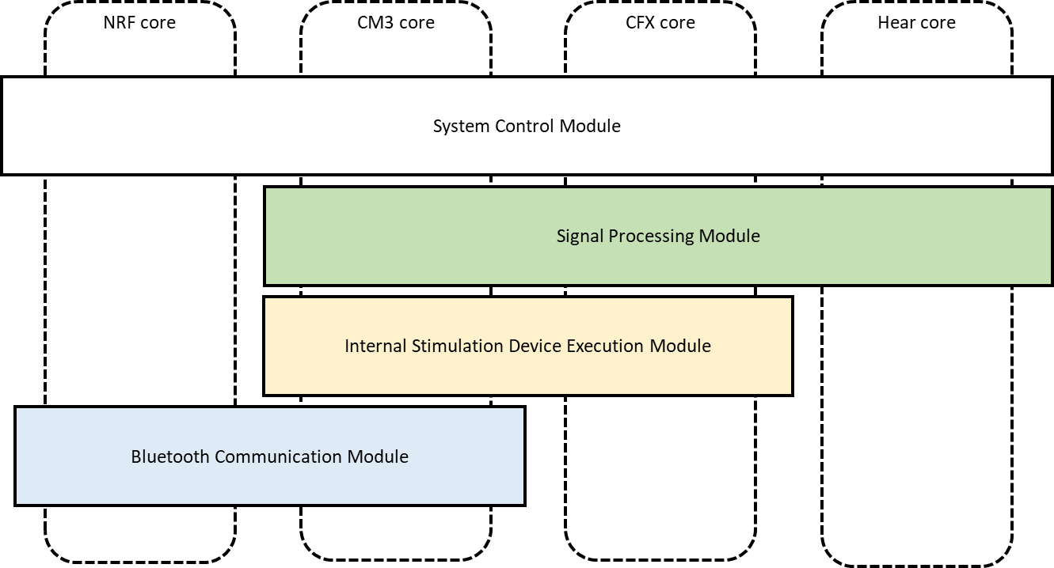

<그림 1. 인공와우 소프트웨어 아키텍쳐 블록도>

이를 참고하여 소프트웨어 모듈 구현 및 통합 순서를 다음과 같이 계획한다.

소프트웨어 구현
소프트웨어 모듈에의 구현과정에서 대응되는 기능이 필요한 경우에는 테스트 코드를 사용한다.
소프트웨어 구현 순서는 다음과 같다.

CFX 코어 소프트웨어

System Control Module
- 시스템 제어 모듈에 MCU 및 보조장치의 초기화 항목들이 포함되어 있기 때문에 해당 유닛들을 가장 먼저 구현한다.
- 다른 모듈의 상태에 따라 시스템을 제어하는 항목은 Signal Processing Module, Internal Stimulation Device Execution Module의 구현 및 검증이 완료된 이후에 최종적으로 구현한다.

그 외의 모듈
- System Control Module의 반복실행 기능이 동작되는 상태에서 다른 모듈을 구현한다.
- Signal Processing Module, Internal Stimulation Device Execution Module은 구현의 순서가 특정되지 않아도 되며, 독립적으로 구현하여도 무방하다.

Hear 코어 소프트웨어

System Control Module
- Hear core의 제어는 CFX에서 관장하기 때문에 CFX core의 System Control Module에서 구현된다.

Signal Processing Module
- System Control Module의 반복실행 기능이 동작되는 상태에서 구현을 하며, CFX 코어의 신호처리 Signal Processing Module의 일부로 동작하는 것이기 때문에 Signal Processing Module의 구현 시 같이 구현을 진행한다.

CM3 코어 소프트웨어

System Control Module
- 시스템 제어 모듈에 MCU 및 보조장치의 초기화 항목들이 포함되어 있기 때문에 해당 유닛들을 가장 먼저 구현한다.
- 시스템을 제어하는 항목은 Signal Processing Module, Internal Stimulation Device Execution Module, Bluetooth Communication Module의 구현 및 검증이 완료된 이후에 최종적으로 구현한다.

그 외의 모듈
- Signal Processing Module, Internal Stimulation Device Execution Module, Bluetooth Communication Module은 구현의 순서가 특정되지 않아도 되며, 독립적으로 구현하여도 무방하다.

NRF 코어 소프트웨어

System Control Module
- 시스템 제어 모듈에 MCU 및 보조장치의 초기화 항목들이 포함되어 있기 때문에 해당 유닛들을 가장 먼저 구현한다.
- 다른 모듈의 상태에 따라 시스템을 제어하는 항목은 최종적으로 구현한다.

Bluetooth Communication Module
- System Control Module을 정상동작 시킨 상태에서 Bluetooth Communication Module을 구현한다.

소프트웨어 통합
각각의 MCU에서 구현된 소프트웨어를 통합을 진행한다.
각 MCU에서 소프트웨어의 검증을 위해서 대응되는 MCU의 소프트웨어가 필요한 경우에는 해당 기능을 수행하는 테스트 코드로 진행할 수 있다.
모든 MCU의 소프트웨어가 통합되면 시스템이 완성되게 된다.

CFX 코어 소프트웨어 통합

병렬 통합 단계
System Control Module가 다른 모듈들을 순서가 없이 두 개의 모듈을 통합한다.

Signal Processing Module + System Control Module
System Control Module에서 제어되는 신호처리 관련 파라미터의 변화에 따라 Signal Processing Module에 적용되는지 확인하며 통합을 진행한다.

Internal Stimulation Device Execution Module + System Control Module
내부기 연결상태 파라미터의 변화 및 적용이 확인되어야 한다.

누적 통합 단계
모듈을 추가하면서 통합을 진행하며, 모든 모듈들이 추가되면 통합이 완성된다.

Signal Processing Module + internal Stimulation Device Execution Module + System Control Module
      - 3개의 모듈이 통합된 단계이며 시스템으로 통합이 완료된 상태이다.

Hear 코어 소프트웨어 통합
- 소프트웨어 유닛이 CFX에 의해서 제어되며 CFX core 통합에 포함되기 때문에 추가적인 통합 과정이 없다.

CM3코어 소프트웨어 통합

병렬 통합 단계
System Control Module가 다른 모듈들을 순서가 없이 두 개의 모듈을 통합한다.

Signal Processing Module + System Control Module
System Control Module에서 제어되는 신호처리 관련 파라미터의 변화가 따라 Signal Processing Module에 적용되는지 확인하며 통합을 진행한다.

Internal Stimulation Device Execution Module + System Control Module
내부기 연결상태 파라미터의 변화 및 적용이 확인되어야 한다.

Bluetooth Communication Module + System Control Module
내부기 연결 상태 파라미터를 변경하면서 Bluetooth Communication Module의 동작을 확인한다.

누적 통합 단계
모듈을 추가하면서 통합을 진행하며, 모든 모듈들이 추가되면 통합이 완성된다.

Signal Processing Module + internal Stimulation Device Execution Module + System Control Module
      - 3개의 모듈이 통합된 단계

Signal Processing Module + internal Stimulation Device Execution Module + Bluetooth Communication Module + System Control Module
      - 4개의 모든 모듈들이 통합된 단계이며 시스템으로 통합이 완료된 상태이다.

NRF 코어 소프트웨어 통합
NRF의 소프트웨어 모듈은 system control Module과 Bluetooth communication Module로 설계되었으며, Bluetooth communication module의 구현작업이 system control module의 동작상태에서 진행되기 때문에 추가적인 통합과정은 없으며, Bluetooth communication module의 통합이 시스템의 통합으로 귀결된다.

소프트웨어 항목/유닛 구현 및 통합 계획
인공와우 외부기 소프트웨어의 모듈의 구현 및 통합은 위에서 다루었으며, 모듈을 구성하는 하위 항목 및 유닛의 구현은 소프트웨어 상세 설계서를 참고하여 구현한다.

소프트웨어 항목/유닛 구현
소프트웨어 상세 기술서의 소프트웨어 항목 및 유닛은 계층적으로 설계되어 있다. 계층구조로 설계된 항목들은 최하위 유닛부터 상위 항목으로 구현을 진행한다.

소프트웨어 항목/유닛 통합
계층구조로 설계된 소프트웨어 항목은 최하위 유닛에서 상위 항목으로 통합을 진행한다.

